程序出处：

STM32Cube_FW_H7_V1.5.0\Projects\STM32H747I-EVAL\Examples\JPEG\JPEG_EncodingUsingFs_DMA

功能：

保存在TF卡上的BMP文件通过DMA传输模式将数据压缩为JPEG格式的图片文件并保存在TF卡上。

测试方法：

1. 按下图选M4内核的配置然后点击LOAD按钮下载M4内核的程序。

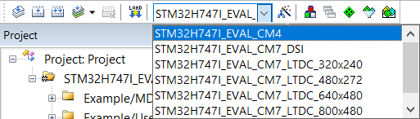

1. 按下图选M7内核的配置然后点击LOAD按钮下载M7内核的程序，M7内核的程序可以选择六种型号的液晶屏，带DSI字符的是MIPI接口的液晶屏，接20P的DSI接口。带LTDC字符的是RGB接口的液晶屏，接40P的RGB接口。

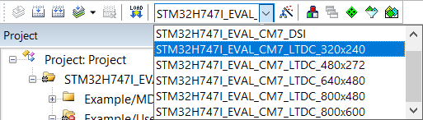

1. 测试前先将Utilities\Media\Pictures\BMP_320x240目录下的bmp文件拷贝到TF卡上并重命名为image.bmp，TF卡插入到SDIO1卡槽上，程序运行后液晶屏上提示JPEG文件编码成功并保存在TF卡上，生成的文件名为image.jpg的图片文件。